Label studio説明書

インストール方法は調べてください．（インストール時は仮想環境を作成することを推奨）

神崎PCでは，仮想環境label-studio-envを使用

データのインポート方法

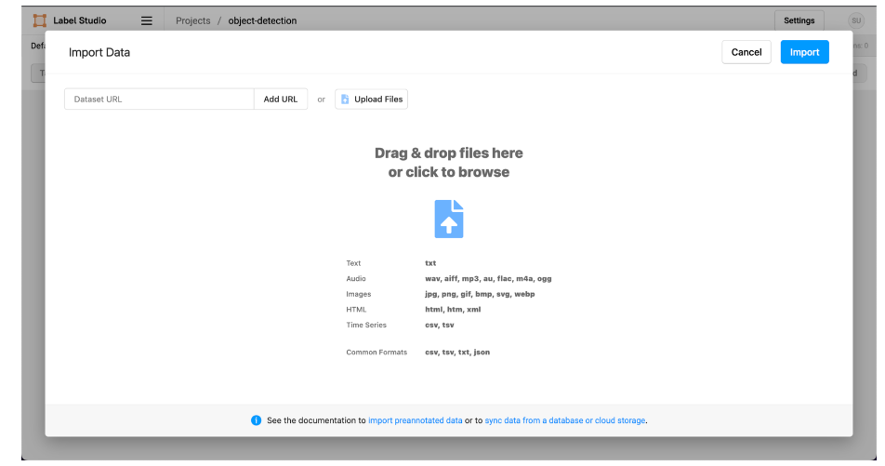

上記画面からでも，ローカル環境のデータセットをインポートできるが

1. ローカル環境のファイル名とパスが別になる
2. 一度に100枚しかインポートできない

ため非推奨

直接インポーDトする方法を以下で紹介する．

参考記事　<https://tech-blog.optim.co.jp/entry/2022/09/16/100000>

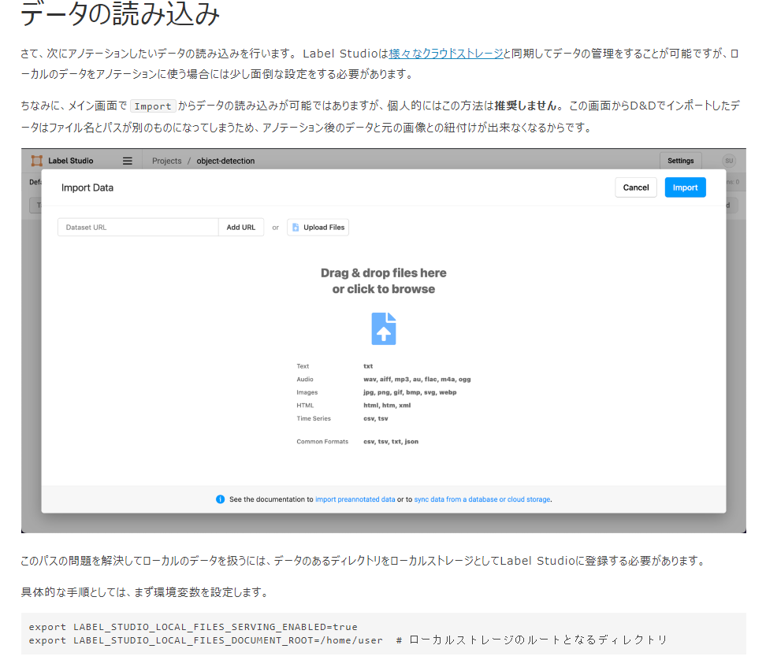

ただし，パソコンがWindowsの場合は，exportではなくset

また二段目のコードはデータが入っているルートディレクトリなので注意

私の場合はC:\Users\sugie\PycharmProjects\pythonProject1\Market-1501-v15.09.15\Market-1501-v15.09.15

set LABEL_STUDIO_LOCAL_FILES_SERVING_ENABLED=true

set LABEL_STUDIO_LOCAL_FILES_DOCUMENT_ROOT=/home/user

set LABEL_STUDIO_LOCAL_FILES_DOCUMENT_ROOT=

C:\Users\sugie\PycharmProjects\Study\SIGNATE\train\train

なぜかバックスラッシュのままでうまくいく

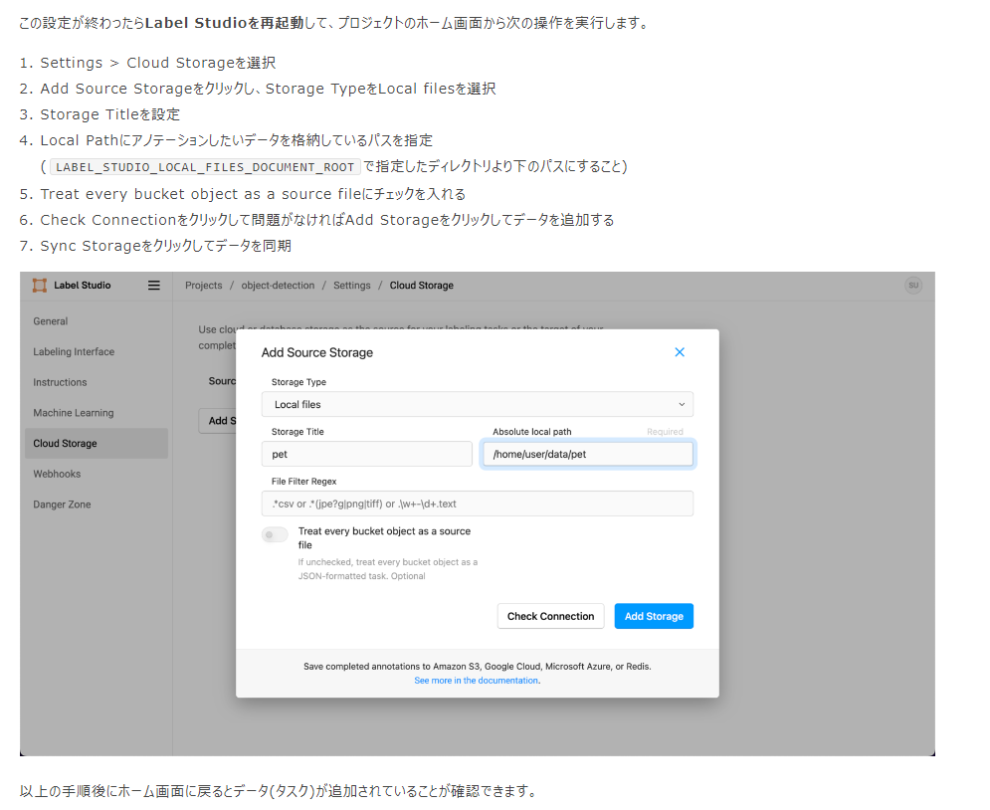

再起動する際は，コマンドプロンプトはそのまま開いたままにする．

4のパスは上記で設定下set LABEL_STUDIO_LOCAL_FILES_DOCUMENT_ROOT=/home/user

より下のデータが入っているパスを指定する

私の場合はC:\Users\sugie\PycharmProjects\pythonProject1\Market-1501-v15.09.15\Market-1501-v15.09.15\ bounding_box_train

C:\Users\sugie\PycharmProjects\Study\SIGNATE\train\train\hold